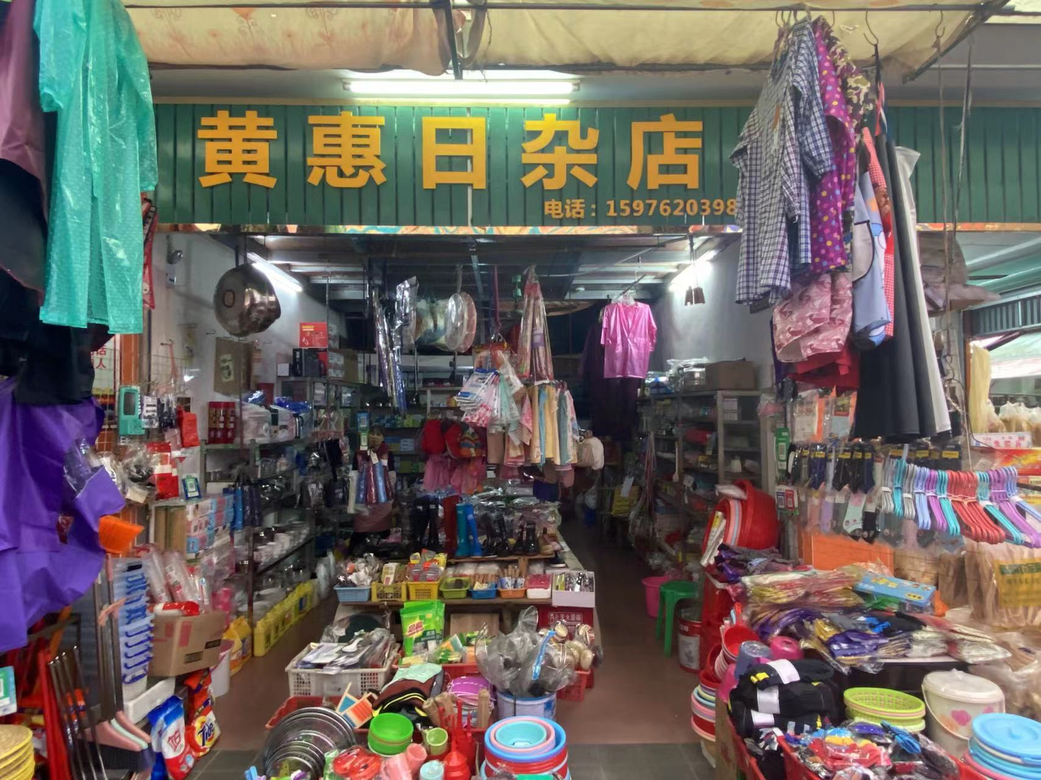
惠州市龙门县梨园路71号供销市场A栋A7商铺

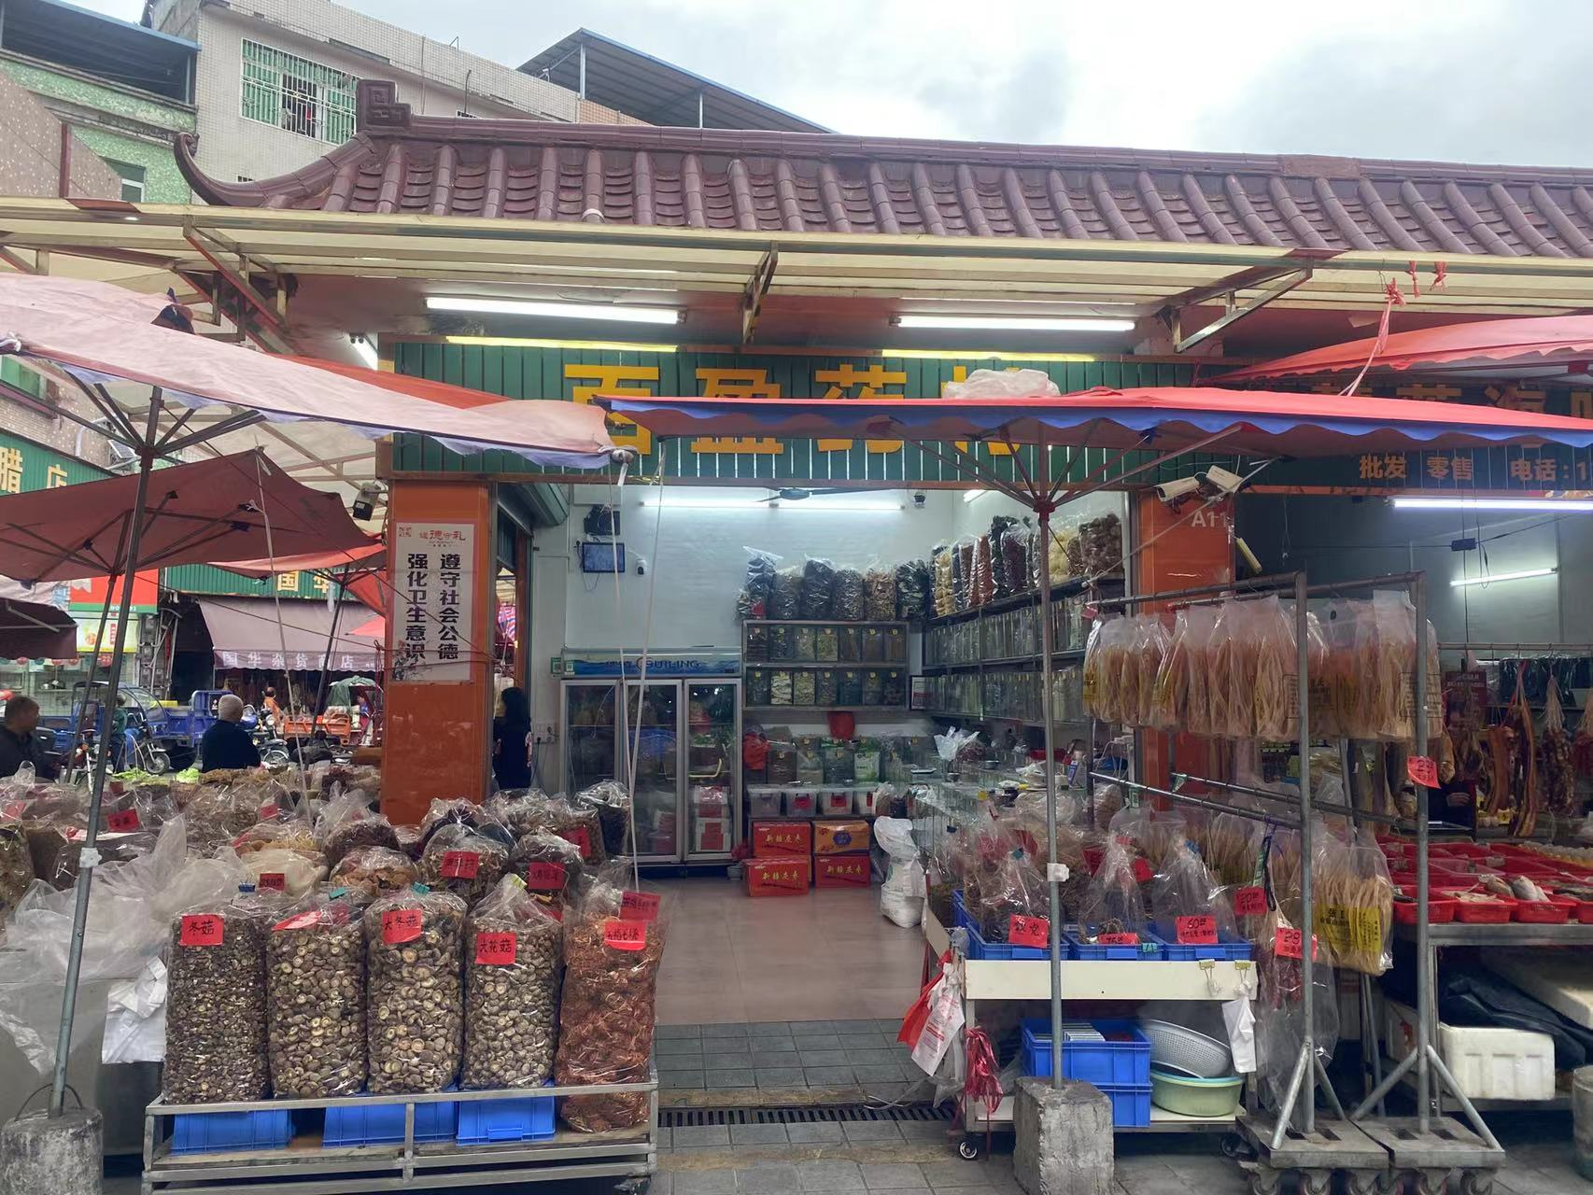
惠州市龙门县梨园路71号供销市场A栋A10商铺

